衆院選2026 候補者の皆様へ
品川女子学院より大切なお願い
以下の日時は、中等部の入学試験を行っております。
2月1日(日) 8時～17時まで
2月2日(月) 8時～12時まで
2月4日(水) 8時～11時まで
特に地図の黄色部分を通行する際は、
お静かに通過していただくことをお願いいたします。
北品川：第一京浜国道からファミリーマートを曲がった御殿山通り
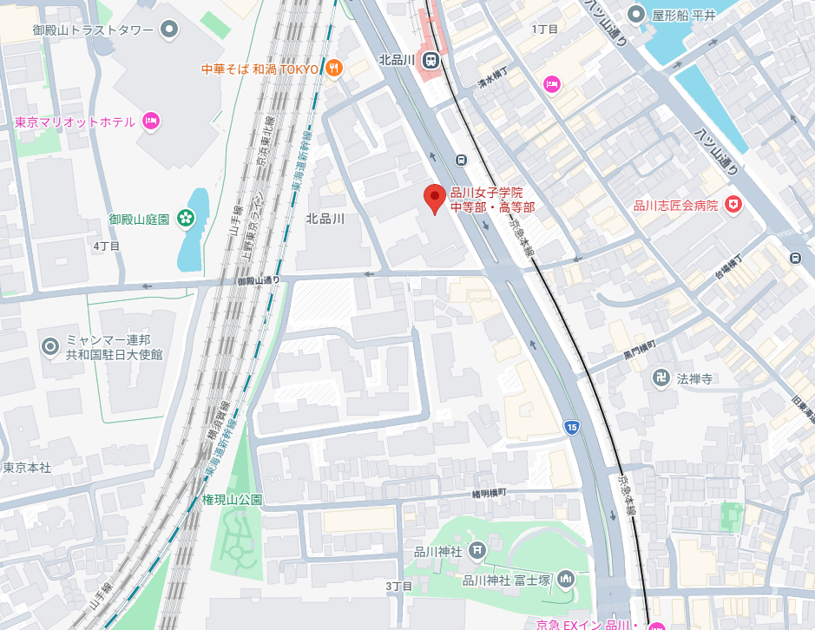
ファミリー
マート
校舎
校舎
校舎
※2月1日(日)から約1週間は、他の私立中学校も試験を行っている時期です。
同様のご配慮をお願い申し上げます。

